ТЕХНИЧЕСКОЕ ЗАДАНИЕ

на поставку валов и роликов для модулей ILM, изготовленных
по эскизу заказчика, для нужд ОСП МР АСЦ им. В.Н. Бугаенко
УФПС Московской области

Москва 2025
- ПЕРЕЧЕНЬ ПРИНЯТЫХ СОКРАЩЕНИЙ И ОПРЕДЕЛЕНИЙ

№ п/п | Сокращение, определение | Расшифровка сокращения, толкование определения
1 | УФПС | Управление Федеральной Почтовой Связи
2 | ОСП МР АСЦ им. В.Н. Бугаенко | Обособленное Структурное Подразделение Московский Региональный Автоматизированный Сортировочный Центр имени В. Н. Бугаенко УФПС Московской области
3 | Заказчик | Акционерное общество «Почта России» в лице УФПС Московской области
4 | Поставщик | Юридическое или физическое лицо, которое обязуется поставить товар Заказчику в соответствии с заключенным договором
5 | Товар | Валы и ролики для модулей ILM
7 | CFSMR | Compact Flat Sorter Machine (машина сортировки почтовых отправлений типа Flat) (инв.№№3785, 3786)
8 | IML | Intermediate Loading Module (промежуточный модуль загрузчика)
9 | ГОСТ | Государственный стандарт
10 | Стороны | Покупатель и Поставщик
- ОБЩИЕ СВЕДЕНИЯ О ТОВАРЕ

Поставка валов и роликов для модулей ILM, изготовленных по эскизу заказчика, для нужд ОСП МР АСЦ им. В.Н. Бугаенко УФПС Московской области.
Цель поставки Товара - восстановление работоспособности машин сортировки почтовых отправлений типа Flat CFSMR.
- ОБЩИЕ ТРЕБОВАНИЯ К ТОВАРУ

  - Требования к Товару

Поставщик предоставляет опытный образец товара для проведения ходовых испытаний в условиях производственного процесса сортировки почтовых отправлений.
При изготовлении товара Поставщик берет на себя обязательство по точному соблюдению размеров и допусков в соответствии с Приложениями №№ 1, 2 и 3 к Техническому заданию
Поставляемый Товар должен быть новым (товаром, который не был в употреблении, в ремонте, в том числе который не был восстановлен, у которого не была осуществлена замена составных частей, не были восстановлены потребительские свойства), свободным от прав третьих лиц, не являться выставочным образцом.

  - Спецификация поставляемого Товара

№ п/п | Наименование товара | Кол-во, ед. изм.
1 | Вал 1 | 8 шт
2 | Вал 2 | 8 шт
3 | Ролик | 8 шт

Основные характеристики Товара

Товар должен быть изготовлен в соответсвии с эскизами (Приложения №1,2,3 к Техническому заданию) и техническими характеристиками (Приложение №4 к Техническому заданию).

  - Комплектность Товара

Товар должен поставляться в соответствии с комплектацией производителя, иметь сертификат (декларацию) соответствия и паспорт (сертификат, декларацию) качества, оформленные в соответствии с действующим законодательством Российской Федерации.

  - Нормативные документы, которые устанавливают требования к Товару, к поставке Товара

ГОСТ 4543-2016 «Межгосударственный стандарт. Металлопродукция из конструкционной легированной стали. Технические условия».
ГОСТ Р 53464-2009 «Национальный стандарт Российской Федерации. Отливки из металлов и сплавов. Допуски размеров, массы и припуски на механическую обработку».
  - Объем гарантий и гарантийный срок

Срок гарантии на Товар составляет 12 (двенадцать) месяцев. Начало гарантийного периода исчисляется с момента подписания Сторонами товарной накладной по форме ТОРГ-12 или универсального передаточного документа.
В случае обнаружения недостатков Товара в течение действия гарантийного срока, Поставщик обязан заменить Товар, и в случае причинения вреда имуществу Заказчика, возместить убытки, понесенные Заказчиком.
При обнаружении недостатков Товара в период гарантийного срока, возникших по не зависящим от Заказчика причинам, Поставщик обязан за свой счет устранить недостатки либо заменить Товар ненадлежащего качества новым в течение 10 (десяти) рабочих дней с даты получения письменного требования от Заказчика об устранении недостатков Товара. При этом гарантийный срок продлевается с учетом времени, затраченного на устранение выявленных недостатков и (или) замену Товара.

- ТРЕБОВАНИЯ К МАРКИРОВКЕ

Маркировка на упаковке каждого Товара должна соответствовать наименованию Товара в Техническом задании и быть выполненной согласно ГОСТ 14192-96 «Межгосударственный стандарт. Маркировка грузов».
- ТРЕБОВАНИЯ К УПАКОВКЕ ТОВАРА

Упаковка Товара должна исключать его повреждение при транспортировке и хранении и соответствовать ГОСТ 17527-2020 «Межгосударственный стандарт.Упаковка. Термины и определения».
Товар может иметь как индивидуальную так и групповую упаковку. Каждая упаковка товара должна быть снабжена паспортом на изделие.
- СРОК, МЕСТО (АДРЕС) И УСЛОВИЯ ПОСТАВКИ ТОВАРА

  - Срок и место поставки Товара

Место поставки Товара: 142155, Московская обл., г. Подольск, мкр. Львовский, ул. Магистральная, д.7.
Опытный образец Товара в количестве 1 (одной) штуки каждого изделия поставляется в течение 10 (десяти) календарных дней с даты заключения договора для его согласования с Заказчиком. Опытный образец проходит производственные испытания на оборудовании Заказчика в течение 5 (пяти) календарных дней с момента передачи опытного образца Поставщиком Заказчику по Акту приема-передачи. По окончании испытаний на основании решения комиссии Заказчика в присутствии представителя Поставщика Заказчиком принимается решение либо о поставке Товара на основании положительных результатов проведения производственных испытаний опытного образца с подписанием Акта проведения производственных испытаний, либо устранении выявленных замечаний к конструкции опытного образца с указанием сроков устранения. При этом общий срок устранения всех недостатков (внесения соответствующих изменений в конструкцию опытного образца согласно замечаниям Заказчика) в совокупности не может превышать 20 (двадцать) рабочих дней.
Товар поставляется после согласования опытного образца и подписанного со стороны Заказчика Акта проведения производственных испытаний в течение 30 (тридцати) календарных дней.
Доставка осуществляется в рабочие дни с понедельника по четверг с 08:00 до 18:00, в пятницу с 08:00 до 16:45 часов.

  - Условия поставки
Поставка осуществляется в сроки, определенные п. 6.1 Технического задания. Доставка Товара до места, определенного Заказчиком, разгрузка, подъем товара до помещений Закачзика осуществляется силами и за счет Поставщика. Поставщик обязан предупредить Заказчика о поставке Товара не менее чем за 1 (один) рабочий день путем его уведомления по указанным в Договоре средствам связи. Без наличия подтверждения от Закачзика доставка товара в указанное Поставщиком время не должна производиться.
Поставщик берет на себя обязательства по устранению недочетов конструкции опытного образца товара, выявленных Заказчиком при проведении испытаний на сортировочном оборудовании ОСП МР АСЦ им. В.Н. Бугаенко на основании Акта о выявленных недостатках.
В случае повреждения товара или опытного образца Товара при перевозке, погрузке, разгрузке Поставщик в течение 10 (десяти) рабочих дней осуществляет замену поврежденного Товара или опытного образца Товара на новый, за счет собственных средств.

- УСЛОВИЯ СДАЧИ И ПРИЕМКИ ТОВАРА

- Условия сдачи и приемки Товара
Приемка Товара осуществляется Заказчиком в течение 15 (пятнадцати) рабочих дней с момента доставки товара Заказчику.
При приемке Товара Заказчик проверяет поставленный Товар на его соответствие количеству, ассортименту, техническим характеристикам, комплектности, требованиям к безопасности, размеру, упаковке, маркировке, согласно Спецификации, а также проверяет наличие документов на Товар.
Если при поставке Товара Поставщиком не представлены документы, представление которых является обязательным, Поставщику следует в установленные Закачзиком сроки устранить допущенные нарушения. Данные нарушения являются основанием для применения к Поставщику штрафных санкций.

- Требования к комплекту технических и подтверждающих качество Товара документов, передаваемых Заказчику при поставке Товаров
При передаче Товара Поставщик передает вместе с ним оформленные надлежащим образом документы: товарно-транспортная накладная, товарная накладная по форме ТОРГ-12 или универсальный передаточный документ, счет-фактура, счет, паспорт на материал, из которого изготовлен товар, паспорт изделия с указанием характеристик материалов, используемых в производстве и описанием технических особенностей производства данного вида продукции, копию сертификата/ декларации/ паспорта качества или сертификата соответствия, иные документы, подтверждающие качество Товара в 1 (одном) экземпляре.

- ТРЕБОВАНИЯ К ТРАНСПОРТИРОВКЕ ТОВАРА
Доставка Товара может осуществляться всеми видами транспортных средств в чистых, сухих, крытых транспортных средствах в соответствии с правилами перевозки грузов, действующими на соответствующем виде транспорта. Условия транспортировки должны исключать возможное повреждение товара, и соответствовать ГОСТ 19848-74 «Транспортирование грузов в ящичных и стоечных поддонах. Общие требования».

- ТРЕБОВАНИЯ К ХРАНЕНИЮ ТОВАРА

Условия хранения должны исключать возможное повреждение Товара.
- ЭКОЛОГИЧЕСКИЕ ТРЕБОВАНИЯ
Товар должен быть безопасным и разрешен для применения на территории Российской Федерации, то есть при применении его по назначению и выполнении требований к эксплуатации (использованию) не должен причинять вред имуществу Заказчика и жизни и здоровью работников Заказчика, а также отвечать всем требованиям Федерального закона от 10.01.2002 N 7-ФЗ «Об охране окружающей среды».
- ТРЕБОВАНИЯ К БЕЗОПАСНОСТИ ТОВАРА
Поставляемый Товар должен соответствовать требованиям безопасности, установленным действующим законодательством для жизни, здоровья, имущества потребителя и окружающей среды при обычных условиях его использования, хранения, транспортировки и утилизации, в том числе нормативным документам, указанным в п. 3.5 Технического задания.

- Перечень приложений

№ п/п | Наименование приложения | Номер страницы
1 | Эскиз вала 1 | 6
2 | Эскиз вала 2 | 7
3 | Эскиз ролика | 8
4 | Технические характеристики | 9

Приложение №1
к Техническому заданию

Эскиз вала 1
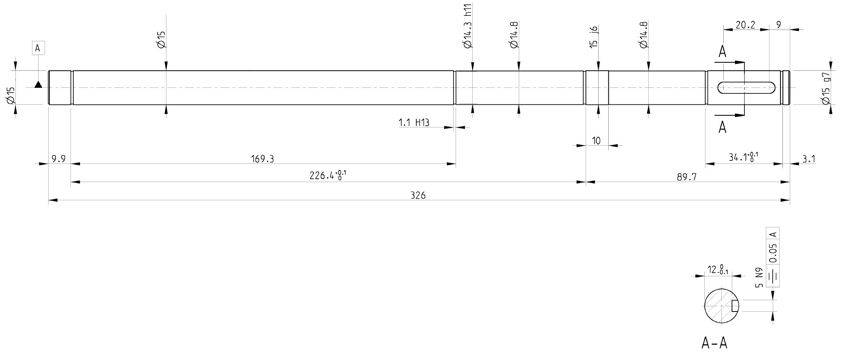

Приложение №2
к Техническому заданию
Эскиз вала 2

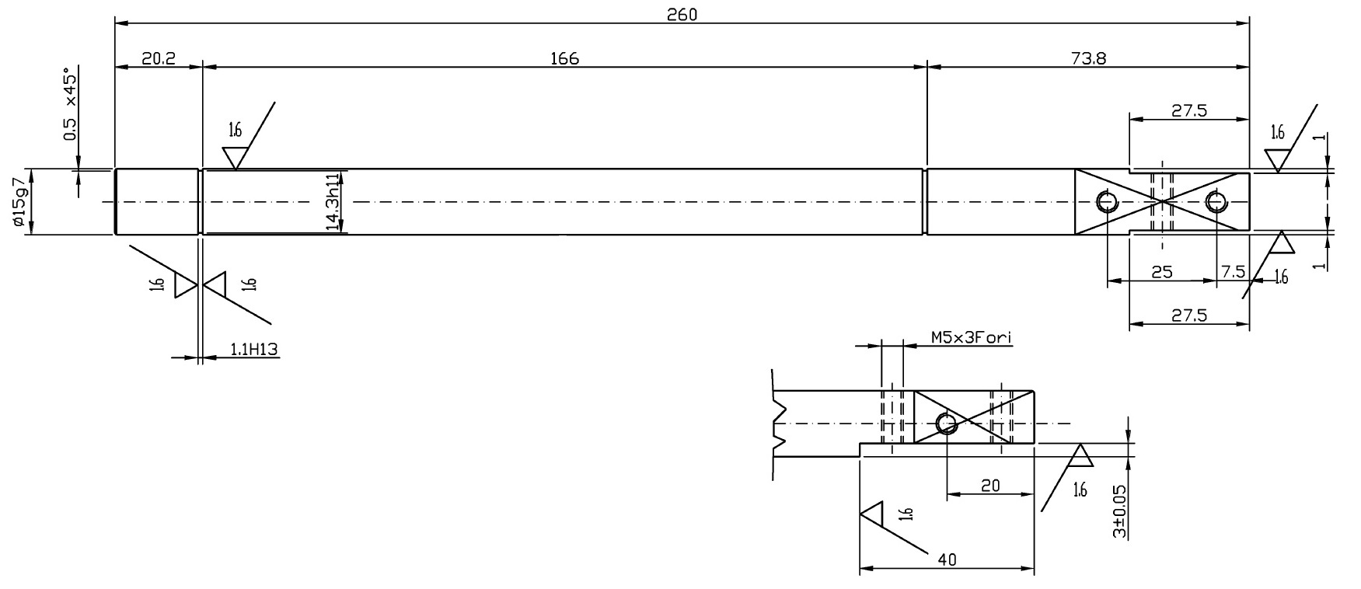

Приложение №3
к Техническому заданию
Эскиз ролика

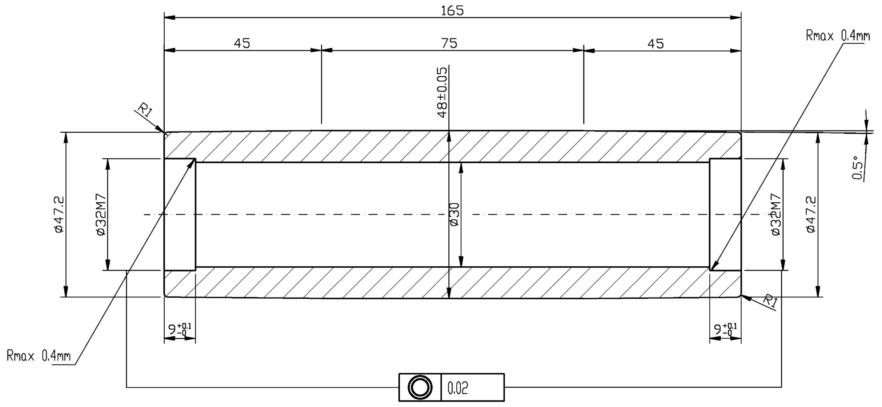

Приложение №4
к Техническому заданию

Технические характеристики
№ п/п | Наименование товара | Технические характеристики, описание ТРУ
1 | Вал 1 | Вал изготовлен согласно эскизу из стали 40Х методом механообработки.
2 | Вал 2 | Вал изготовлен согласно эскизу из стали 40Х методом механообработки.
3 | Ролик | Ролик изготовлен согласно эскизу из алюминия Д16Т методом механообработки. При изготовке обратить внимание на бочкообразность внешней поверхности ролика.

Для Поставщика, применяющего общую систему налогообложения

